DB Project 1 보고서

학번 : 20141547

이름 : 오새암

# ER 다이어그램

1. diagram

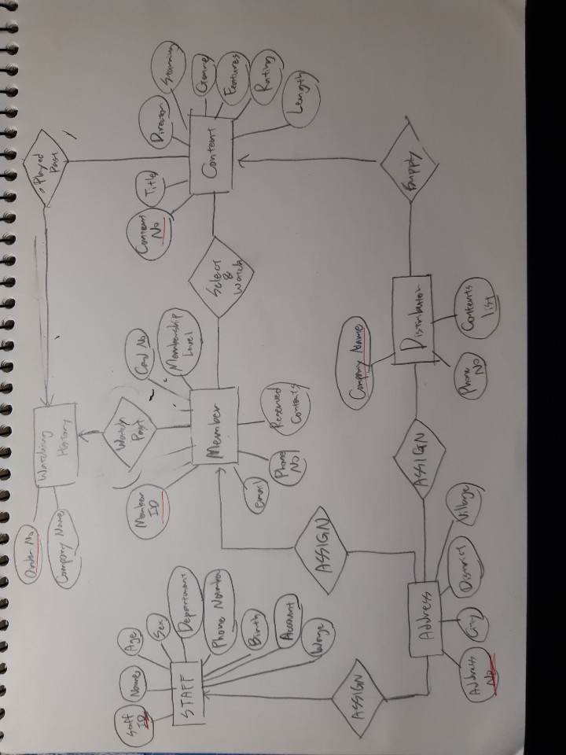

1. Logical Mode

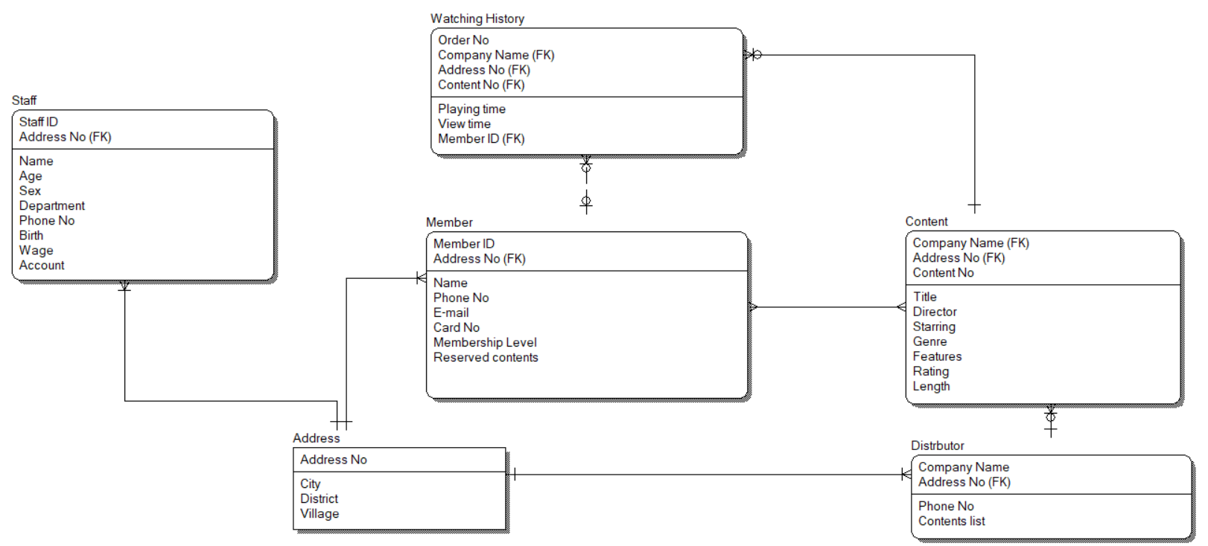

1. Physical Mode

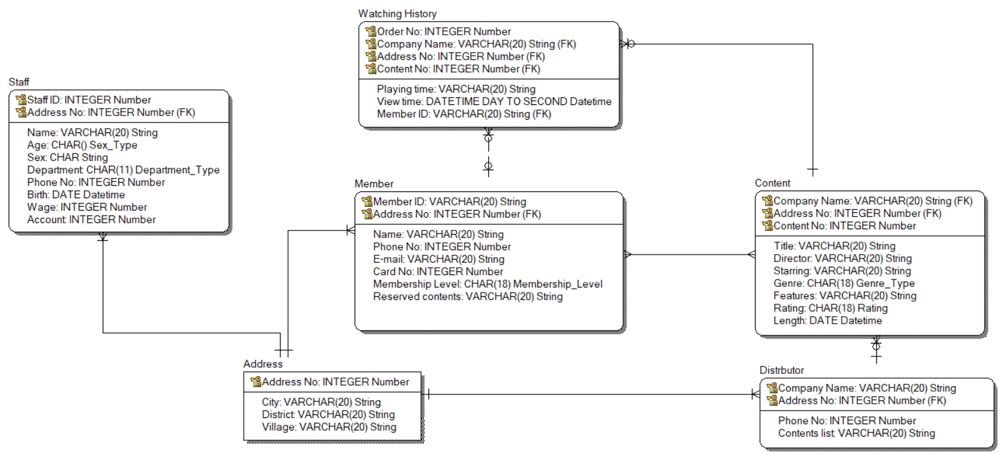

# Entity

1. Staff

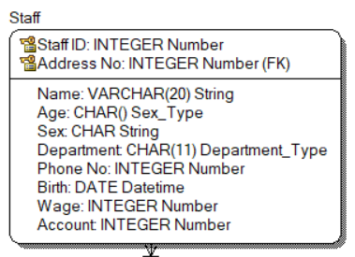

서강 스트리밍의 직원 Entity로써 서강 스트리밍에서 경영, 총무, 마케팅 등의 다양한 업무를 분담하고 있다. 직원들을 구분하는 Primary key로써 Staff ID를 썼다. 일반 attribute로 이름, 나이, 성별, 담당 부서, 전화번호. 생년월일, 연봉, 급여 계좌를 가지고 있다 주소는 Address entity로 할당을 받는다.

ㅁAttribute

1. Staff ID(PK)

직원들은 ID로 개별적으로 고유번호를 가지고 있다. 6자리의 숫자로 만들어서 각각의 직원에게 할당을 한다. 입사년도, 부서 등으로 ID를 지정한다.

1. Address No(FK)

직원들의 거주지 주소이고, Address entity를 통해 데이터를 받을 것이다.

1. Name

직원들의 이름을 나타내는 attribute이다. 소문자 또는 대문자로 이루어진다.

1. Age

직원들의 나이를 나타내는 attribute이다. 0살부터 회사에서 최대 근무할 수 있는 나이는 70까지라고 가정하고, 0부터 70까지를 입력받을 수 있다.

1. Sex

직원들의 성별을 나타내는 attribute이다. 남자는 아니면 여자 밖에 없으므로 Male 아니면 Female로 입력을 받는다.

1. Department

직원들이 근무하는 부서를 나타내는 attribute다. Management, General Affairs, Marketing, Purchasing management, Data Processing, Human Resource, Technology 7개의 부서가 존재하고, 이 부서들을 입력받는다.

1. Phone No

직원들의 전화번호 attribute다. 직원들에게 개별적으로 연락할 수 있는 핸드폰 번호나 집 전화번호가 될 것이다.

1. Birth

직원들의 생일을 나타내는 attribute다. 년도, 월, 일을 표시하여서 입력받을 것이다.

1. Wage

직원들의 연봉을 담은 attribute다.

1. Account

직원들이 급료를 받는 계좌를 나타내는 attribute다.

1. Address

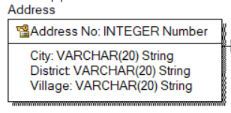

주소를 담은 Entity로서 직원, 회원, 배급사들에게 하나씩 할당할 entity다 Primary Key로 Address No를 사용하여서 주소를 구분했다. 일반 Attribute들은 city, district, village로 표시하여 넣었다.

ㅁAttribute

1. Address No(PK)

주소에 고유의 번호를 할당하였다. 10자리의 형태로 저장될 것이며, city, district, village 및 건물번호로 이 번호는 정해질 것이다

1. City

시 또는 군을 나타내는 attribute이다.

1. District

구 또는 면을 나타내는 attribute이다.

1. Village

동 또는 리를 나타내는 attribute이다.

1. Member

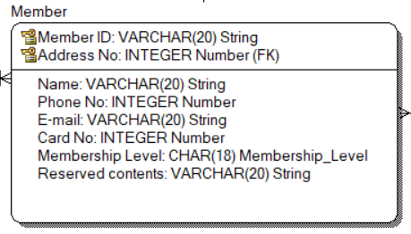

회원의 정보를 담은 entity다 Primary Key로 Member ID를 사용했다. 일반 Attribute들은 이름, 전화번호, 이메일 주소, 카드번호, 멤버쉽 등급, 찜한 목록을 사용하였다. 주소는 앞에서 언급한 것 처럼 Address entity로 할당받는다.

.

ㅁAttribute

1. Member ID(PK)

회원을 구분하는 ID이다. 스트리밍 사이트를 가입할 때 입력한 ID를 Primary Key로 사용한다. ID는 영문자와 숫자를 섞어서 최대 15글자까지 입력을 받게한다.

1. Address No(FK)

회원의 주소를 나타내는 attribute다. Address entity를 통해 할당받고 Address No을 통해 회원의 주소 정보를 가져올 수 있다

1. Name

회원의 이름을 저장한 attribute다.

1. Phone No

회원의 전화번호를 저장한 attribute다.

1. E-mail

회원의 이메일 주소를 저장한 attribute다.

1. Card No

회원이 스트리밍 사이트에서 결제를 할 때 사용하기 위해 저장한 신용카드의 번호를 나타낸다. 이 카드번호로 구입 시에 활용할 것이다.

1. Membership Level

멤버쉽 등급을 나타내는 attribute다. 등급은 시청 시간 및 결제 금액으로서 결정하고 총 7개의 등급을 저장한다. Bronze, Sliver, Gold, Platium, Diamond, VIP, VVIP 총 7개로 회원등급을 나누어서 혜택을 제공한다.

1. Reserved contents

회원이 개인적으로 나중에 보기 위해 찜해 놓은 영상을 나태는 리스트 attribute다. 존재하지 않을 수도 있고, 영상의 title을 내용으로 가진다.

1. Distributor

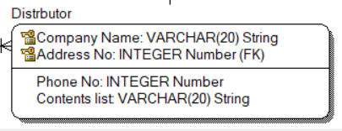

배급사의 정보를 담은 entity다 Primary Key로 Company Name를 사용했다. 일반 Attribute들은 g회사 전화번호, 배급한 컨텐츠 목록들을 사용하였다. 주소는 앞에서 언급한 것처럼 Address entity로 할당받는다.

ㅁAttribute

1. Company Name(PK)

Primary Key를 회사 entity에서는 이름을 그 자체로 정하였다. 회사는 배급사 말고도 수많은 회사가 존재하기 때문에 배급사는 비교적 다른 분야에 비해 수가 비교적 많이 적기 때문에 회사번호를 매기지 않고 이름을 그대로 Key로 사용하였다.

1. Address No(FK)

회사의 주소를 나타내는 Attribute이고, 역시 Address entity로 할당을 받는다.

1. Phone No

회사 전화번호를 나타내는 attribute다.

1. Contents list

배급사에서 배급했던 컨텐츠들을 저장한 목록이다. String으로 입력을 받을 것이고, 이를 배열로 만들 것이다.

1. Content

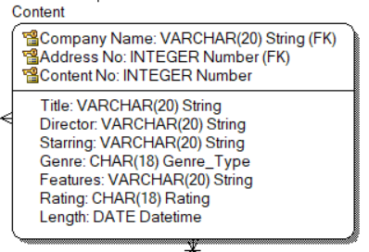

컨텐츠의 정보를 담은 entity다 Primary Key로 Content No를 사용했다. 일반 Attribute들은 컨텐츠의 제목, 감독, 주연 배우들, 장르, 특징, rating, length을 사용하였다. 주소는 앞에서 언급한 것 처럼 Address entity로 할당받고, 배급사 또한 Distributor로 할당을 받는다

ㅁAttribute

1. Content No(PK)

각 컨텐츠들의 고유번호로서 이 번호로 컨텐츠들을 구분한다. 총 10자리 숫자로 저장을 할 것이다.

1. Company Name(FK)

컨텐츠를 배급한 회사에 대한 attribute로서 Company entity를 통해 할당을 받는다.

1. Address No(FK)

Company entity를 할당받으면서 자동으로 받게 되는 Foreign Key이지만 사실은 컨텐츠 정보와는 크게 연관은 없다.

1. Title

컨텐츠의 제목을 담은 attribute다.

1. Director

컨텐츠를 제작한 감독의 이름을 담은 attribute다.

1. Starring

컨텐츠에 주로 등장하는 주연 배우들의 이름을 저장한 attribute다.

1. Genre

컨텐츠의 장르를 저장한 attribute다. 액션, 모험, 애니메이션, 코메디, 범죄, 다큐, 드라마, 가족, 판타지, 느와르, 역사, 공포, 뮤지컬, 미스터리, 로맨스, 공상과학, 스포츠, 스릴러, 전쟁, 서부 중 하나 혹은 여러 개를 갖는다.

1. Features

컨텐츠 영상의 특징 및 대략적인 줄거리를 나타낸 attribute로서 고객들이 영상을 선택할 때 도움을 줄 수 있는 정보이다.

1. Rating

영상의 등급을 표시한 attribute로서 전체 관람가능, 12세이상 관람가능, 15세이상 관람가능, 청소년 관람불가 4개의 등급으로 나누어서 영상을 분류한다.

1. Length.

영상의 길이를 표시한 attribute다.

1. Watching History

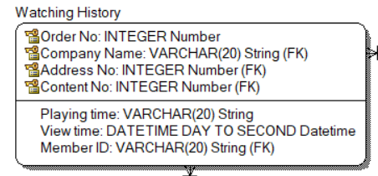

시청기록을 담은 entity이다. 시청기록을 시간 순서에 따라 매긴 Order No를 Primary Key로 사용하였다. 일반 attribute로는 시청시간, 시청일시, 본 회원의 이름이 있다. Content는 Content entity를 통해 할당받는다.

ㅁAttribute

1. Order No(PK)

스트리밍 사이트에서 시간 순으로 시청한 순서대로 번호를 매겨서 기록을 구분하는 Primary Key로 사용을 하였다.

1. Company Name(FK)

시청한 컨텐츠를 배급한 회사에 대한 정보로 Content entity를 할당 받으면서 자동으로 가지게 됬다. 하지만 기록에는 없어도 무방한 attribute라고 할 수 있다.

1. Address No(FK)

역시 Company Name처럼 Content entity를 할당 받으면서 자동으로 받게 된 attribute로서 기록에 없어서 무방한 attribute다. 배급사의 주소를 나타낸다.

1. Content No(FK)

시청한 컨텐츠에 대한 정보를 받는 attribute로 Content entity를 받으면서 접근할 수 있다.

1. Playing time

시청한 시간을 표시한 attribute다.

1. View time

시청한 일시를 표시한 attribute다.

1. Member ID

시청한 회원의 아이디를 나타낸 attribute다.

# Relation

1. ASSIGN

Parent : Address

Child : Staff, Member, Distributor

Cardinality : one to many

각각 직원, 회원, 배급사와 주소와의 관계를 표현했다. 직원, 회원, 배급사들은 모두 하나의 주소를 갖고 있기 때문에 cardinality는 one to many이다.

1. Supply

Parent : Distributor

Child : Content

Cardinality : one to many

컨텐츠와 배급사의 관계를 표현하였다. 배급사는 여러 개의 품목을 스트리밍 사이트에 제공을 하고 하나의 영상이라도 배급을 하지 않으면 배급사의 의미가 없어지므로 cardinality는 one to many 이다.

1. Select & Watch

Parent : Member

Child : Content

Cardinality : one to zero or many

컨텐츠와 고객의 관계를 표현했다. 회원이 여러 개의 컨텐츠를 고를 수 있기 때문에 회원이 부모 격이고, 컨텐츠가 자식 격이 된다. 영상을 안 볼 수도 있기 때문에 cardinality는 one to zero or many가 된다.

1. Watch Past

Parent : Member

Child : Watching History

Cardinality : many to many

회원과 시청기록의 관계를 표현했다. 시청기록은 회원 정보를 상속받지만 하나의 시청기록에는 여러 명의 회원의 상속도 가능하기 때문에 cardinality는 many to many이다.

1. Played Past

Parent : Content

Child : Watching History

Cardinality : one to many

컨텐츠와 시청 기록의 관계를 표현했다. 시청은 한 번에 한 컨텐츠만 재생이 가능하므로 cardinality는 one to many이다.

# Requirement

1. 회원의 개인 정보로 요구되는 모든 사항을 employee entity에 attribute로 설정하여 경영진이 관리할 수 있도록 하고, 수정 내용이 생길 시 회원이 접근하여 수정할 수 있도록 하였다.
2. 직원의 개인 정보로 요구되는 모든 사항을 employee entity에 attribute로 설정하여 경영진이 효과적으로 직원의 정보를 기록, 관리할 수 있도록 하였다.
3. 배급사에 대한 정보를 Distributor entity의 attribute로 설정하여 정보를 경영진이 관리할 수 있도록 한다.
4. 시청 기록들을 Watching History entity의 attribute로 설정하고, 이 데이터들을 경영진이 관리함으로써 회원들의 성향 및 요구들을 볼 수 있도록한다.

# Extra

1. 서강 스트리밍에서 시청기록을 통해 회원이 시청한 시간과 결제한 금액을 합산하여서 회원 등급을 나누고, 회원 등급을 통해 영상 시청 전 광고 스킵, 회원기간 일부 추가 등의 혜택을 준다
2. 시청 기록에서 각각의 회원에 대해서 많이 본 컨텐츠의 장르를 종합하여 비슷한 장르의 영상에서 시청 시간이 많은 순으로 해서 다른 컨텐츠를 추천할 수 있도록 한다.